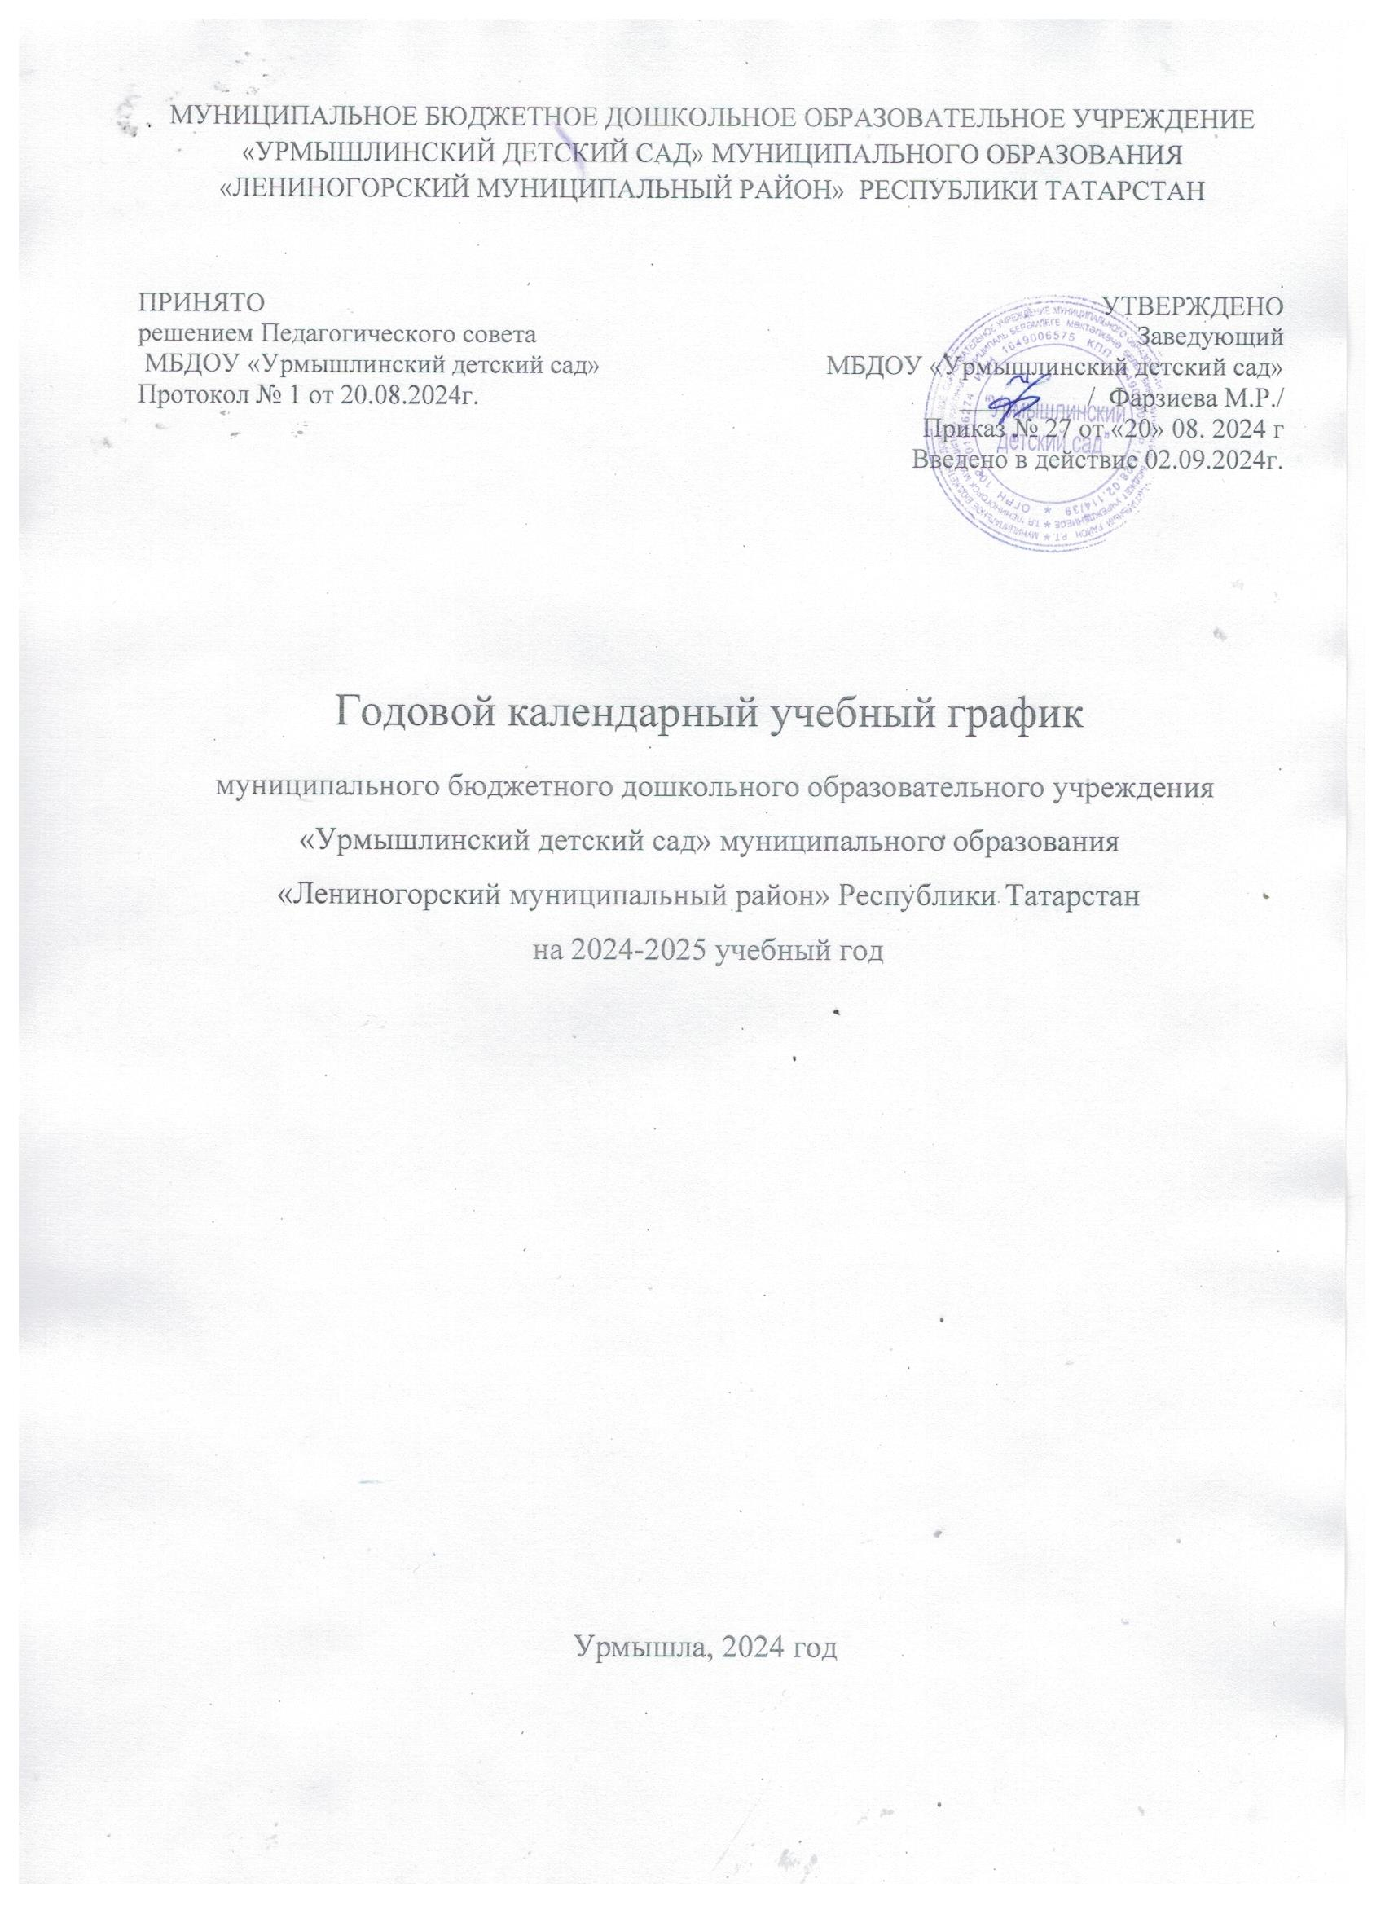

Годовой календарный график организованной образовательной деятельности составлен в соответствии с нормативными документами, в целях упорядочивания воспитательно-образовательного процесса:
- Федеральный закон от 29.12.2012 г. № 273-ФЗ "Об образовании в Российской Федерации";
- Постановление Главного государственного санитарного врача Российской Федерации от 28.09.2020 № 28 "Об утверждении санитарных правил СП 2.4. 3648-20 "Санитарно-эпидемиологические требования к организациям воспитания и обучения, отдыха и оздоровления детей и молодежи" Постановление Главного государственного санитарного врача Российской Федерации от 28.01.2021 № 2 "Об утверждении санитарных правил и норм СанПиН 1.2.3685-21 "Гигиенические нормативы и требования к обеспечению безопасности и (или) безвредности для человека факторов среды обитания"
- Устав МБДОУ «Урмышлинский детский сад»;
- Основная общеобразовательная программа дошкольного образования МБДОУ «Урмышлинский детский сад».

I. Продолжительность 2024– 2025 учебного года

Возрастные группы | Продолжительность учебного года | Начало и окончание
Младшая подгруппа  Подготовительная подгруппа | 9 месяцев | 01.09.2024 - 31.05.2025

II. Проведение диагностирования уровня освоения программы детьми
Диагностика уровня освоения образовательных областей и интегративных качеств (промежуточная) проводится с 16.09.2024г. по 18.09.2024г. в ходе наблюдений, режимных моментов, самостоятельной и совместной деятельности детей.
Диагностика по выявлению знаний детей русского языка проводится с 14.10.24г. по 16.10.24г. подготовительной к школе подгруппе; с 14.01.2025г. по 15.01.2025г. – в младшей подгруппе.
Диагностика уровня освоения образовательных областей и интегративных качеств (итоговая) и итоговый мониторинг освоения детьми 7 лет основной общеобразовательной программы проводится с 13.05.2025г. по 15.05.2025г. в ходе наблюдений, режимных моментов, самостоятельной и совместной деятельности детей.
Диагностика по выявлению знаний детей русского (татарского) языка проводится с 15.04.2025г. по 17.04.2025г., в младшей и подготовительной к школе подгруппах.
На вновь прибывших детей оформляются адаптационные листы.
Диагностика уровня освоения программы проводится без прекращения образовательного процесса.
III. Регламентирование воспитательно-образовательного процесса на неделю.
Режим работы Учреждения:
- пятидневная рабочая неделя: понедельник - пятница;
- режим работы групп: 10,5 часов в день с 7.00 до 17.30 часов;
- в субботу, воскресенье и праздничные дни Учреждение не работает.

V. Регламентирование периодов организованной образовательной деятельности (в день)
- Для детей младшего возраста от 2 до 3 лет – не более 10 минут,
- Для детей 4-го года жизни – не более 15 минут,
- Для детей 5-го года жизни – не более 20 минут,
- Для детей 6-го года жизни – не более 25 минут,
- Для детей 7-го года жизни – не более 30 минут.
Перерыв не менее 10 минут.

VI. Праздничные дни.
- 02.09.2024г. - День знаний
- 27.09.2024г. - День дошкольного работника
- 01.10.2024г. - Всемирный день пожилого человека.
- 04.11.2024 г. – День народного единства;
- 18.11.2024г. - День рождения Деда Мороза
- 01.01.2025 г. – 09.01.2024 г. – Новый год, каникулы;
- 07.01.2025 г. – Рождество Христово;
- 21.02.2025г. - День родного языка
- 11.02.2025г. - День здоровья
- 23.02.2025 г. – День защитника Отечества;
- 08.03.2025 г. – Международный женский день;
- 1.04.2025г - День смеха;
- 12.04.2025г. - День космонавтики;
- 21.04.2025г. - День Земли;
- 01.05.2025 г. – 02.05.2025г. – Праздник Весны и Труда;
- 09.05.2025 г. – День Победы;
- 15.05.2025г. - Международный день семьи
- 12.06.2025 г. – День России.
- 08.07.2025г. –День семьи любви и верности.
-30.08.2025г. – День Республики

VII. Праздничные мероприятия и развлечения.

 |  | Младшая группа  (3 – 5лет) | Подготовительная группа  (6 – 7 лет)
Сентябрь | День знаний
Октябрь | Осенние праздники. День пожилых.
Ноябрь | Концерт, посвященный ко Дню матери
Декабрь | Новогодние утренники
Январь | В гостях у сказки (театр детям)
Февраль | Утренник посвященный ко Дню Защитника Отечества
Март | Праздники, посвященные Международному Женскому Дню
Апрель | День космонавтики. День рождения Г. Тукая.
Май | Музыкально-литературная композиция «День Победы»
Май | Праздник «До свидания, детский сад»

